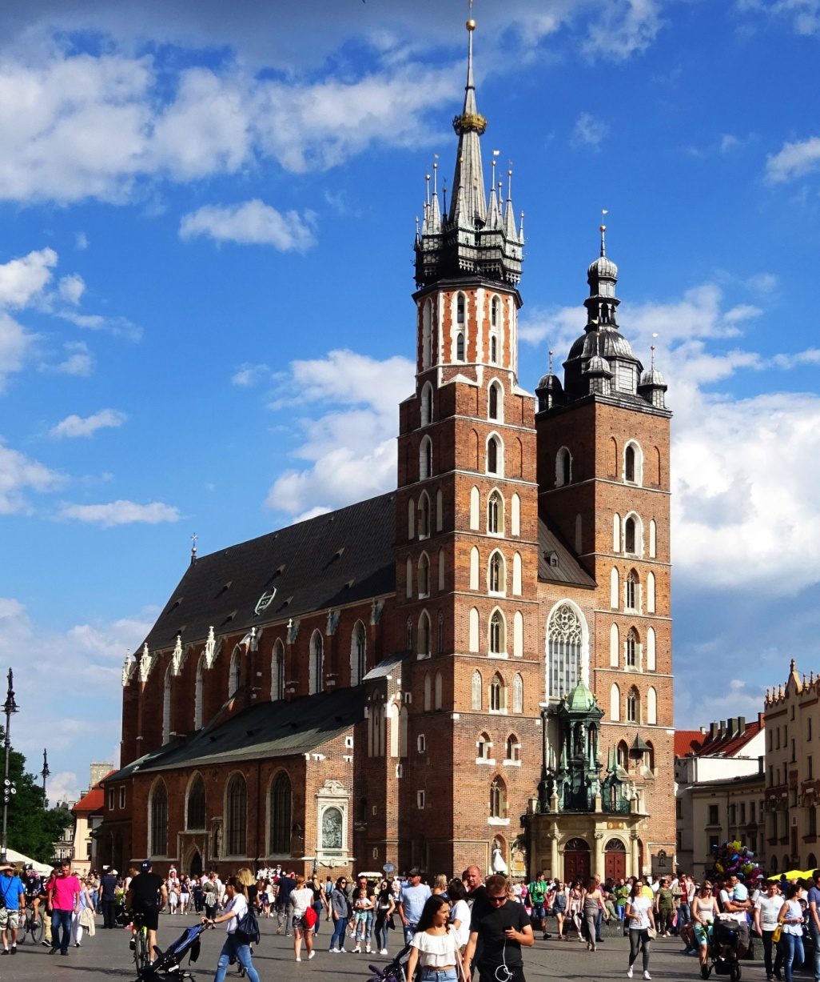

**Kościół Mariacki i Wieża Mariacka**

Hejnał — melodia grana codziennie, przez całą dobę, o każdej pełnej godzinie z małego pomieszczenia u szczytu wieży wyższej — Hejnalicy.

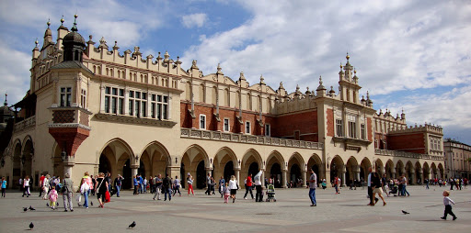

**Sukiennice**

Parter to naturalnie królestwo pamiątek i handlu ukierunkowanego głównie na potrzeby turystów.  Na piętrze znajduje się galeria malarstwa i rzeźby polskiej XIX wieku. A podziemia to muzeum — oddział Muzeum Historycznego Miasta Krakowa, tam możemy zobaczyć jak wyglądał dawny rynek Krakowa.

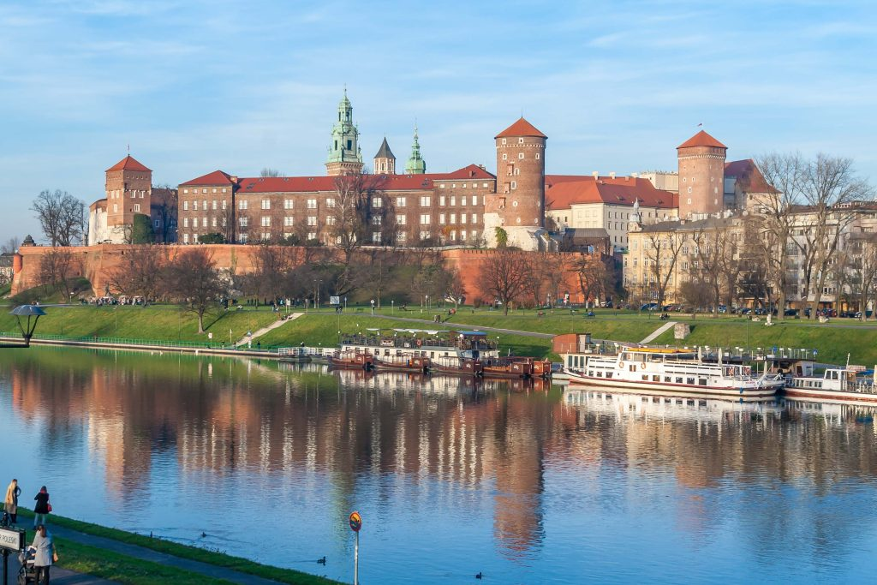

**Wawel**

Tam znajduje się zamek, w którym mieszkali i władali królowie, katedra w której dawno temu odbywały się najważniejsze ceremonie dynastyczne: koronacje, pogrzeby, chrzciny i śluby w rodzinach królewskich. I oczywiście jest jeszcze rewir Smoka Wawelskiego, słynna Smocza Jama.

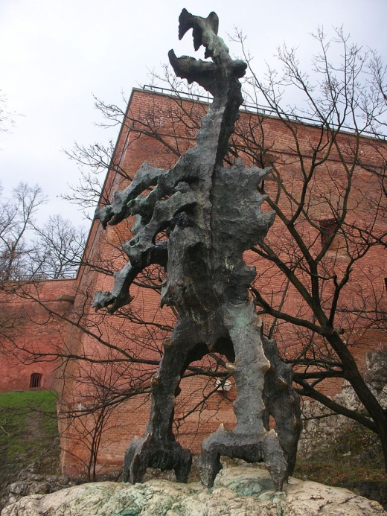

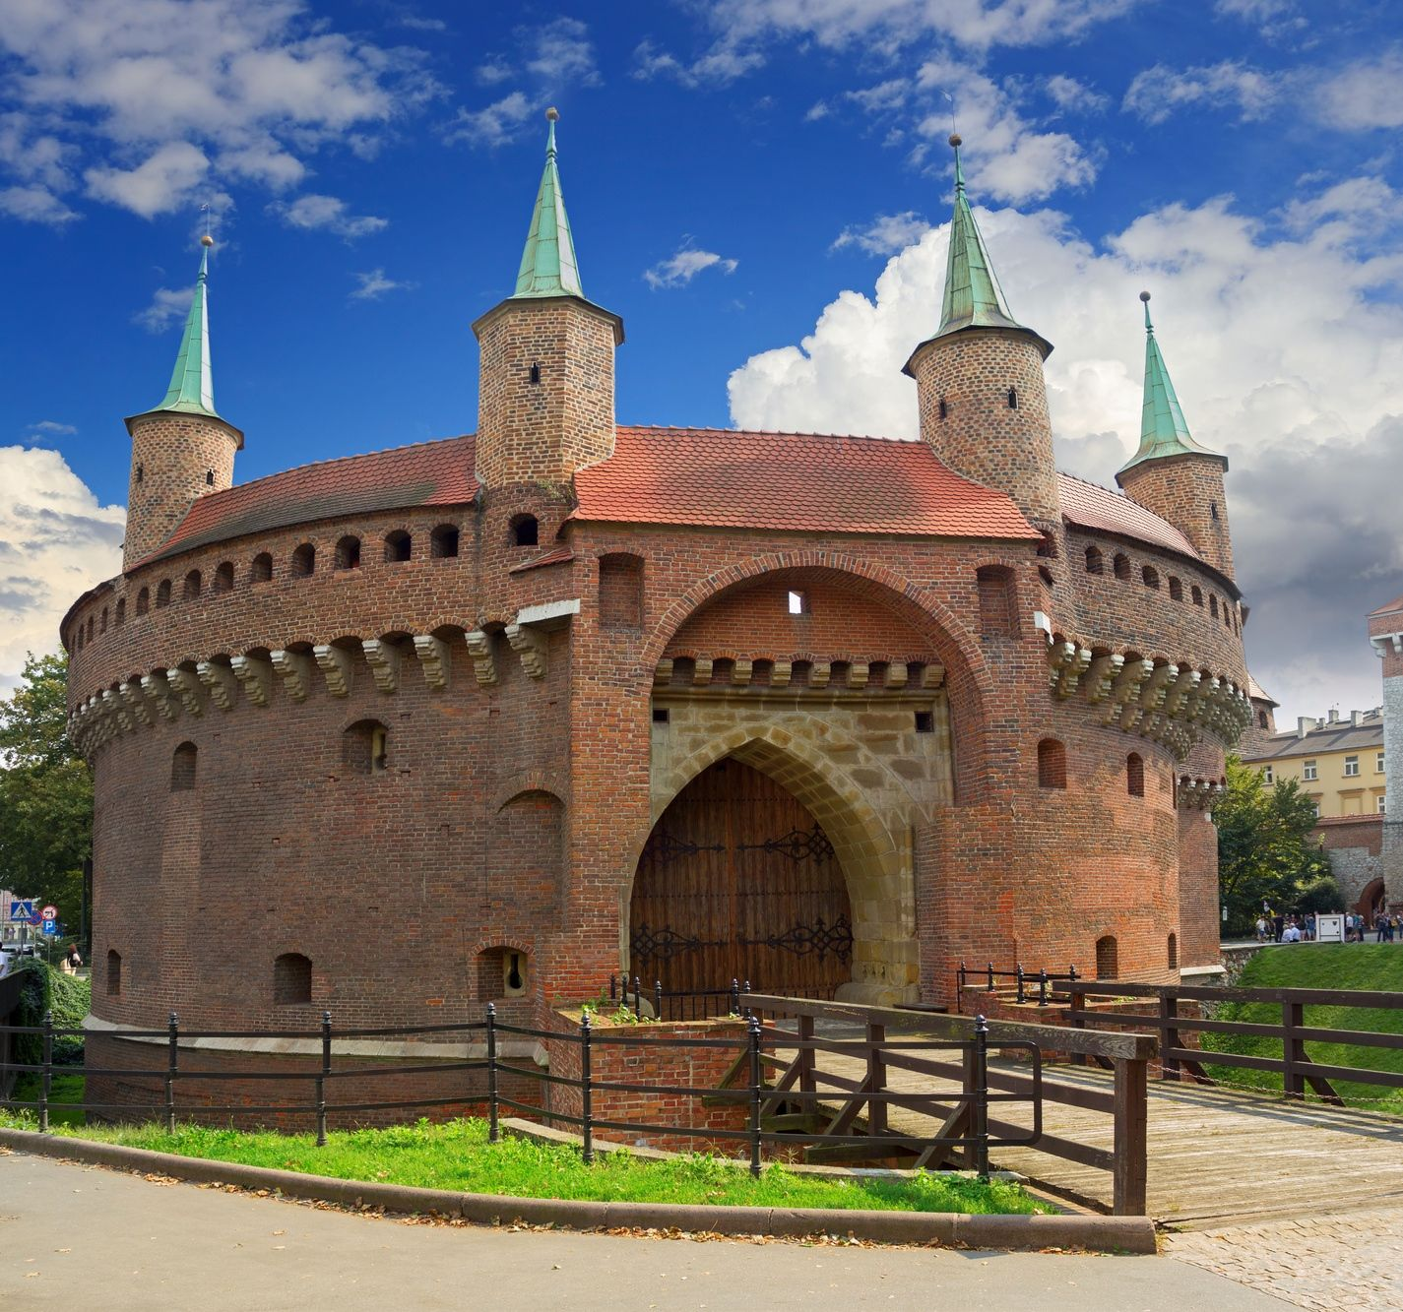

**Barbakan**

Krakowski Barbakan posiada siedem wieżyczek zwieńczonych szpiczastymi hełmami. Miał za zadanie odeprzeć pierwsze uderzenie wroga.